## Пустота у стоиков

Стоики, которые также как и эпикурейцы признают важность sensus, говорят, тем не менее, что человек воспринимает зрением пространство в 2D, а пространство является не чувственно воспринимаемым, но неявным суждением на основе чувственно воспринимаемого. Для полноценного пространства нужно третье измерение, которое является воображаемым. Детский психоаналитик **Мэлани Кляйн** говорила о том, что ребенок в раннем детстве (параноидально-шизоидная фаза) воспринимает мир плоским, то есть в детстве мы сталкиваемся с принципиально иным, *реальным* опытом пространства.

Эпикур понимал пространство как пустую сцену, *независимую* от того, что будет на ней происходить. С такой концепцией будет согласна классическая механика, Ньютон будет воспринимать пространство именно так. Но стоики ставят такую концепцию под сомнение, потому что ставят под сомнение все, что носит не физический характер. Пустота имеет иной онтологический статус, чем *пневма* или *гюле*.

ὡς ἔστιν [**хос естин**] — «как бы существует» — термин, характеризующий онтологический статус пустоты у стоиков. Пространство существует как эффект, или как следствие *сюмбебекос* (произошедших событий столкновения материальных тел). Примеры таких эффектов:

1. κενόν[**кенон**] — пустота
2. χρόνος[**хронос**] — время
3. χώρα[**хора**] — пространство
4. λεκτόν [**лектон**] — смысл

Эта концепция имеет точки соприкосновения с теорией относительности.

Исходя из такого статуса пространство является не пустой сценой, на которой могут происходить события, а, наоборот, эффектом, обусловленным сетью взаимодействий материальных тел. Пространство не существует само по себе, является вторичным эффектом, не обладающим позитивным существованием. Первична и фундаментальна сеть взаимодействий.

Ещё более точно: пространство это эффект, возникший в результате сжатия и разжатия *гюле* с помощью *пневмы* (единственной характеристикой пневмы является интенсивность сжатия или разжатия). А пустота — это часть пространства, оказавшаяся свободной от взаимодействий при сжатии/разжатии.

## Для лучшего понимания

Мысленный опыт с двумерным пространством на примере 2-д игры:

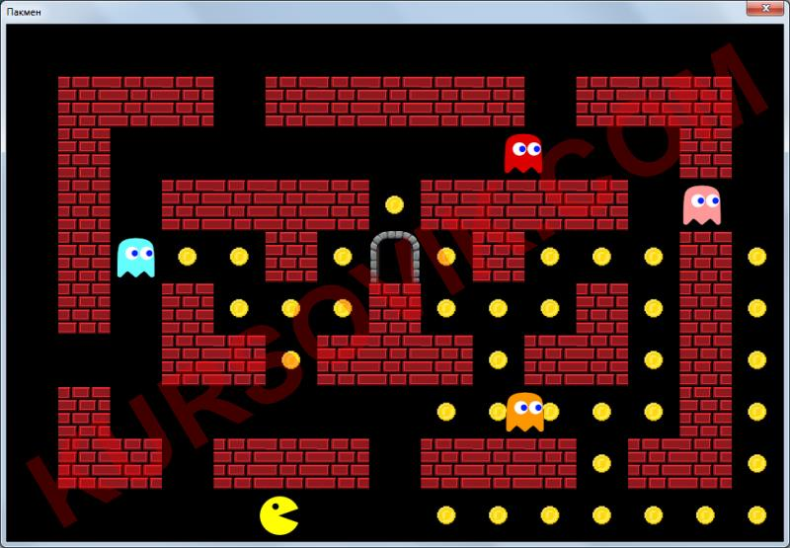

Если мы скажем, что пакмэн не может перейти из одного коридора в другой напрямую из-за стенок, то неявно введем трехмерность. Только в трехмерности есть возможность «изъятия» объекта из его двухмерного мира для перемещения наикратчайшим расстоянием. Если же попытаться встать на точку зрения пакмена, то окажется, что он не видит коридора, не видит его стен, ведь для них нужна высота. Площадь коридора для него — это структура пространства, в котором он находится. Определяющим для его реальности является *сюмбебекос* — расстояние им расценивается им через события. Такое пространство отличает непрерывная связность, а пустоты в нем нет. Объекты же он будет видеть, как некое сгущение, очаг напряжения, уплотнения — он бы мыслил именно в таких терминах. Расстояние, которое он должен преодолеть, попав из одного коридора на рисунке в другой, будет определяться последовательностью событий, которые он будет преодолевать. Примерно это описывает наш детский опыт в параноидально-шизоидной фазе. И это реальный опыт пространства, который у нас был до возникновения фиктивного третьего измерения. Реальное пространство двумерно.

Сравнивая стоиков и эпикурейцев по двум критериям: этике и онтологии, мы вновь приходим к ситуации «короткое одеяло в холодную ночь»: этика стоиков уступает эпикурейцам, она более эзотерична и труднодостижима, зато онтология объясняет пространство, тогда как у Эпикура оно никак не объяснено.

Но у обоих есть общая проблема, решить которую они не в состоянии. У эпикурейцев проблема в 3 (благо легко достижимо) и 4 (страдание легко перенести) тезисах *тетрафармакона*, причем 4 тезис относится и к стоикам.

## Скептики

Почему-то оба тезиса быстро забываются, не встраиваются в образ жизни людей, не становятся основой для действия. Первыми это заметили **скептики**. Скептики не создали новой картины мира, но *создали новый уровень мышления*, что, несомненно, является очень важной заслугой. Античные скептики сильно отличаются от современных представлений скептицизма, потому что у них была целая тактика, требующая усилий для достижения *атараксии*. Но атараксия — это отсутствие тревоги, и скептики считают, что проблема здесь возникает ещё на постановке задачи. **Секст Эмпирик** написал произведение «против этиков», в котором заметил, что от тревоги нельзя избавиться, указывая на тревогу, потому что тревога будет бесконечно *перенаправляться*. Таким образом, пытаясь избавиться от тревоги, достичь *атараксии* нельзя, потому что это спровоцирует новую тревогу. Это называется **парадоксом тревоги**: избрав любую стратегию избавления от тревоги, неважно, эпикурейство или стоицизм, мы автоматически вводим некое *агатхан* (благо), к которому стремимся и тревожимся, если его нет, и κακόν [**какон**] (зло, бедствие, несчастие), которое нужно всеми силами избегать, и таким образом тревожиться. Поставив человека в такое положение, можно достичь только фрустрации. Главная проблема этики заключается в том, что в ней полагается, полагают, что κατὰ φύσιν [**ката фюсен**] — по природе, существует некое зло и благо как сущность. Это сразу же приводит к тревоге.

Пример: человеку ампутировали конечность без анестезии, он мужественно терпел, а другой человек, смотря на него, потерял сознание. Почему? Потому что он имел мнение о том, что хирургическая операция — это зло (какон) по своей природе.

По мнению Секста Эмпирика есть способ, которым эту проблему можно решить: не нужно совершать операцию «предпочтения», полагающую один фактор благом по своей природе, а другой — злом и ведущую к тревоге. Выход из этого — οὐδὲν μᾶλλον [**уден маллон**] — не в большей степени — это когда оба фактора воспринимаются равными по силе. Просто так убрать операцию предпочтения не получится, нужно её блокировать: создать ситуацию, где предпочтение не отдается ни в чью сторону. Эта ситуация — ситуация спора, или ἰσοσθένεια [**изостения**] (равносильное), когда на каждый аргумент есть контраргумент, в результате чего невозможно отдать предпочтение чему-то одному. Возникший при этом эффект называется ἐποχή [*эпохе*] — воздержание от суждения. В таком состоянии тревога снимается. Важно отметить, что *изостения* существует только на уровне суждения: мы не должны отдавать предпочтения только относительно глобальных благ и зол (смерть, боль, счастье), но это не касается ситуативных предпочтений по поводу того, как лучше поступить в какой-то конкретный момент. *Изостения* как раз освобождает человека для свободного принятия ситуативный решений. Скептики говорят о том, что не нужно нагромождать свои решения размышлениями (по скептикам — догматическими конструкциями) о том, принесут ли они какое-то абсолютное благо или абсолютное зло — потому что из нет, они устраняются спором.

## Нужно всего лишь…

Почему же человек не будет испытывать тревоги насчет того, получится ли у него в процессе спора убрать тревогу? Ответ: при создании спорной ситуации я могу

1. Либо создать положение равновесия — профит
2. Либо потерпеть неудачу и не создать положение равновесия. Но даже если я претерпел неудачу, это не значит, что я в принципе не смогу достичь *изостении*: будет аргумент за то, что я смогу ее достичь, и аргумент против этого. Но это и есть спор, приводящий к изостении. Поэтому это беспроигрышная игра.